**Escuela Normal de Educación Preescolar**



**Curso:** Estrategias para la exploración del mundo natural

**Nombre del trabajo:** Propuesta de proyecto

**Docente:** Rosa Velia del Rio Tijerina

**Alumna:** Melanie Yazmin Varela Jaramillo

**Grado**: 1 **Sección:** C

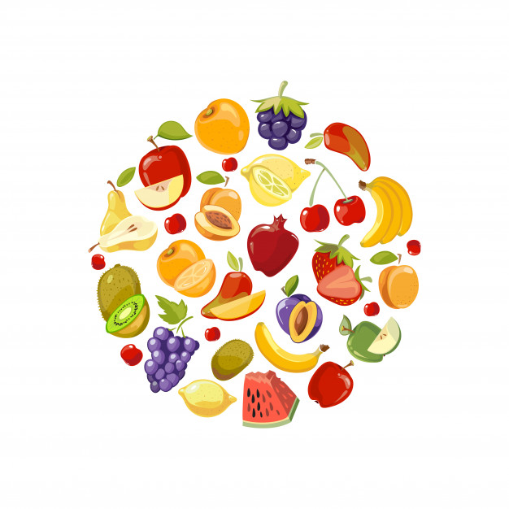

**Describir en forma general como diseñar un proyecto:**



* El proyecto debe diseñarse, proponerse, implementarse, ejecutarse y evaluarse.
* Una reflexión en el cual convergen las necesidades y los medios para satisfacerlas.
* La identificación de una necesidad, los intereses institucionales, académicos y personales.

**Etapas de un Proyecto**

1. Análisis de la situación educativa
2. Selección y definición del problema
3. Definición de los objetivos del proyecto
4. Justificación del proyecto
5. Planificación de las acciones
6. Recursos humanos, materiales y económicos
7. Evaluación
8. Redacción del proyecto terminal

**Análisis de la situación educativa**

* Las necesidades de los alumnos o sociedad
* Se define las causas y consecuencias y se identifican también si se puede resolver

**Selección y definición del problema**

* Verificar que el problema tenga solución viable en el corto plazo.
* Contar con el apoyo de las demás autoridades institucionales.

**Definición de los objetivos del Proyecto**

Los objetivos deberán ser:

* Estar relacionados con la problemática a resolver
* Ser claros y concretos
* Ser viables
* Ser medibles

**Justificación del proyecto**

Son las razones por las que se considera necesario implementar el proyecto

* La relevancia
* La utilidad
* La factibilidad

**Planificación de las acciones**

* Es un cronograma de trabajo
* Se estructuran las secuencias de las actividades

**Recursos humanos, materiales y tecnológicos**

* Humanos
* Materiales
* Tecnológicos

**Evaluación**

* Evaluación del proceso
* Evaluación de los resultados

**Redacción del Proyecto**

* La redacción del proyecto terminal.

**Tipo de proyecto:** Intervención social

**Tema:** Comida saludable

**Participantes:** Toda la comunidad dentro de una institución (alumnos, profesores, personal, padres de familia) o al público en general



**Elementos a trabajar:**

Con este proyecto busco que la sociedad conozca las botanas saludables, elaborados con frutas y verduras con la finalidad de invitar a las personas a tener un estilo de vida saludable.

Un elemento es la importancia de la alimentación saludable. La alimentación saludable es aquella que aporta a cada individuo todos los alimentos necesarios para cubrir sus necesidades nutricionales, en las diferentes etapas de la vida (infancia, adolescencia, edad adulta y envejecimiento), y en situación de salud.

Cada persona tiene unos requerimientos nutricionales en función de su edad, sexo, talla, actividad física que desarrolla y estado de salud o enfermedad.

Para mantener la salud y prevenir la aparición de muchas enfermedades hay que seguir un estilo de vida saludable; es decir, hay que elegir una alimentación equilibrada, realizar actividad o ejercicio físico de forma regular (como mínimo caminar al menos 30 minutos al día) y evitar fumar y tomar bebidas alcohólicas de alta graduación.

**Materiales:** Investigaciones sobre recomendaciones alimenticias, suplementos de algunos ingredientes dañinos para la salud como la sal, verduras y frutas, logo del proyecto.

**Descripción de la actividad:**

Mi proyecto consiste en realizar investigaciones sobre alimentos que pueden suplir las botanas que conocemos como, por ejemplo, utilizar el camote, betabel, jícama, manzana, mango con un proceso de deshidratación.

## **¿Qué son las frutas deshidratadas?**

**Las frutas deshidratadas son simplemente trozos de fruta a los que se les reduce su contenido de agua.** Al eliminar el agua de la fruta se ven afectadas sus propiedades organolépticas, es decir, sus características físicas. Esto se refleja al reducirse el tamaño, cambio de color a tonos más oscuros, su olor puede intensificarse y su sabor cambiar de su versión fresca.

**Deshidratar frutas es un**[**método de conservación**](https://salroche.com/blogs/tips-para-el-hogar/cuales-son-los-metodos-de-conservacion-de-alimentos-mas-efectivos)**ideal para estos alimentos**, pues concentra varias de sus propiedades, y en la mayoría de los casos no se pierden nutrientes importantes.

Aunque en la antigüedad este método de conservación solo podía lograrse con el poder del sol, cada día hay nuevos avances tecnológicos para deshidratar alimentos. **Actualmente una técnica es el uso de túneles de secado que controlan la humedad del ambiente durante el proceso de deshidratación.** Otras maneras involucran el uso de sustancias o gases como el dióxido de azufre, o inclusive procesos de sumersión o congelación.

Además de ser un snack sano y —que con poca cantidad— aporta una buena cantidad de calorías y nutrientes, **las frutas desecadas pueden aprovecharse de diversas formas,** tanto en la cocina como fuera de esta.

Puedes comerlas solas o combinarlas con otros platillos, como tomates secos en la pasta o con queso fresco, piña deshidratada para acompañar el yogurt, fresas y plátanos secos para combinar con frutos secos y crear tus propias barras energéticas, higos secos sobre pan tostado y queso crema, dátiles deshidratados como sustituto de azúcar en los licuados, etc. Las opciones al cocinar son innumerables.

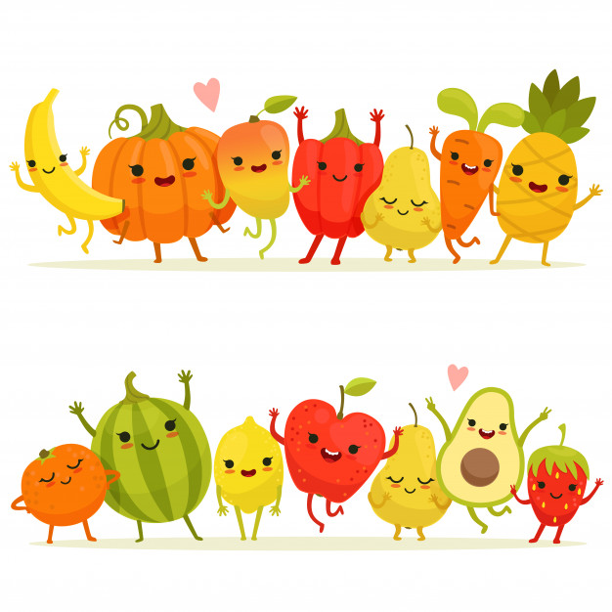

## **Beneficios de las frutas deshidratadas**

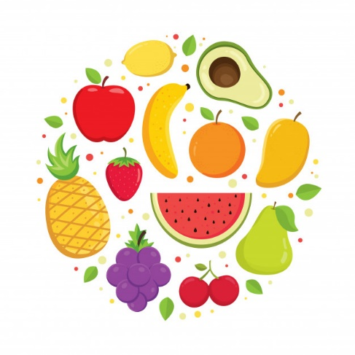**1. Alimento saludable**

Las frutas desecadas se han convertido en una popular botana saludable, pero **¿son tan saludables como la fruta fresca?** En la publicidad se ligan continuamente con productos de dieta o saludables, como las barras de frutas o cereales.

La realidad es que **la fruta seca es una gran opción de**[**alimento saludable**](https://salroche.com/blogs/tips-saludables/alimentos-saludables-debes-incluir-dieta-diaria), pero hay excepciones cuando ha sido procesada o se le agregan aditivos al comercializarse en las cadenas de supermercados.

### 2. Saciantes

Incluso porciones pequeñas de fruta desecada —entre 50 gramos a 100 gramos— son suficiente para saciar el apetito, dado su concentración de fibra.

### 3. Versatilidad

**La fruta deshidratada, tanto por su dulzura como su tamaño, es un producto muy versátil de incluir en tus comidas**, por ejemplo, dentro de una taza de yogurt, granola, consomés, ensaladas, postres, solo como botana o hasta dentro de guisados de pollo, puerco o res.

La fruta seca no solo es deliciosa, su contenido de nutrientes la convierte en un alimento magnífico para agregar a la dieta de niños, jóvenes o adultos.

Pero, **así como una porción menor tiene más calorías, también es más alta su concentración de nutrientes**, tanto vitaminas como minerales y antioxidantes. Muchas tienen un sano porcentaje de potasio y bajo contenido de sodio.

Por otro lado, completamente distinto, la fruta desecada es un producto que puede servir mucho más que para comer, si se trocea o pulveriza puede servir para elaborar infusiones de aceites, cremas corporales o velas aromáticas.

### 4. Conservación

La fruta deshidratada tiene la ventaja de permanecer en buenas condiciones por mucho más tiempo que la fruta fresca. Si se encuentra al aire libre puede conservarse entre 1 semana y hasta 6 meses.

Inclusive puede guardarse en frascos de cristal, pulverizarse o congelarse y durar hasta varios años siendo útil.

### 5. Practicidad

Una porción de fruta seca es mucho más pequeña que la misma fruta, pero en su estado original, por lo cual transportarla a cualquier parte es muy sencillo. Así que puedes llevarla contigo y consumirla en cualquier momento como una opción sana.

### 6. Alto contenido en fibra

Otro aspecto importante es que también tiene más concentrado el componente de fibra, la cual es un elemento muy importante para la buena salud. La fibra aporta muchos beneficios como asistir a la digestión, reduce la absorción de colesterol y en general promueve el bienestar del organismo.

### 6. Disponible todo el año

Con la fruta deshidratada no necesitas esperar a que sea la mejor temporada de cosecha para una fruta en específico, pues puedes adquirirlas en cualquier momento. De igual forma puedes conseguir la fruta fresca en su temporada y dejarla secar para conservarla y disfrutarla el resto del año.

**Evaluación:** Conocer y escuchar cual es la respuesta de las personas que prueben el producto, ver si les intereso o no implementar comer botanas saludables.

